T46+47: NHỮNG NGỌN NÚI NÓNG RẪY
I. Yêu cầu cần đạt:
1. Kiến thức, kĩ năng:
a. Đọc: Đọc đúng từ ngữ câu đoạn và toàn bộ văn bản “Những ngọn núi nóng rẫy”. Biết đọc nhấn giọng ở những từ ngữ mang nội dung quan trọng của bài (từ khoá).
b. Hiểu: Nhận biết được các thông tin về núi lửa. Hiểu được sự hình thành của núi lửa. Hiểu được điều tác giả muốn nói qua văn bản: Núi lửa là một hiện tượng tự nhiên vô cùng độc đáovaf thú vị.
- Có ý thức quan sát, chú ý đến những hiện tượng tự nhiên quanh mình, có mong muốn trải nghiệm và khám phá thế giới xung quanh.
2. Năng lực:
- Tích cực tập đọc, cố gắng luyện đọc đúng, luyện đọc diễn cảm tốt.
- Nâng cao kĩ năng tìm hiểu ý nghĩa nội dung bài đọc và vận dụng vào thực tiễn.
- Phát triển năng lực giao tiếp trong trả lời các câu hỏi và hoạt động nhóm.
3. Phẩm chất:
- Biết yêu quê hương thông qua những cảnh vật ở những ngọn núi lửa.
- Thông qua bài đọc, biết yêu quý bạn bè, tích cực hoạt đông tập thể.
- Có ý thức tự giác tập đọc, trả lời các câu hỏi.
- Biết giữ trật tự, lắng nghe và học tập nghiêm túc.
4. Lồng ghép: Tích hợp đạo đức lối sống: Yêu thiên nhiên.
II. Đồ dùng dạy học:
- Bài giảng điện tử, PHT, máy soi.

III. Các hoạt động dạy học chủ yếu:
Hoạt động của giáo viên | Hoạt động của học sinh
1. Hoạt động mở đầu: (2-3’)  - GV trình chiếu cho HS xem một số hình ảnh về những ngọn núi.  - GV yêu cầu HS quan sát và cho biết những ngọn núi có gì đặc biệt?  - GV đặt câu hỏi gợi ý:  + Hình dạng của những ngọn núi đó như thế nào?  + Màu sắc của những ngọn núi?  + Phần đỉnh núi (phần chóp) của các ngọn núi có gì đặc biệt?  + Theo em, đây là núi gì?  - GV giới thiệu:  Các bức tranh này đều là những ngọn núi, với phần chóp núi (đỉnh núi) bị lõm xuống, không gióng những ngọn núi thông thường. Phần lõm xuống sẽ phun trào lửa, dung nham sữ dội, đe doạ đến cuộc sống của những sinh vật xung quanh núi. Những khi núi lửa không còn hoạt động, trông chúng thật đẹp và bình yên. Thâm chí, có những núi lửa còn trở thành điểm du lịch nổi tiếng của các quốc gia.  - GV yêu cầu HS nêu tên núi của từng bức tranh.  - GV giảng giải thêm:  + Bức tranh đầu tiên: Núi Phú Sĩ ở Nhật Bản. Đây là ngọn núi cao nhất Nhật Bản và cao thứ 7 thế giới. Nhúi Phú Sĩ ngừng hoạt động. Lần phun trào cuối là năm 1707 – 1708. Núi Phú Sĩ được phủ tuyết khoảng 5 tháng/năm, là biểu tượng của đất nước Nhật Bản, đồng thời là một danh lam thắng cảnh đặc biệt, một di tích lịch sử của Nhật Bản, được vào danh sách di sản thế giới của UNESCO.  + Bức tranh thứ hai: Núi lửa Diamond Head (Đỉnh Kim Cương hay còn gọi là Đỉnh Gió Hú) ở Hoa Kỳ. Núi lửa này cũng đã ngừng hoạt động. Miệng núi lửa hình đĩa rộng, được hình thành khoảng 150.000 năm trước, núi chỉ phun trào một lần duy nhất. Đến nay, núi lửa này đã trởthanhf điểm tham quan hấp dẫn vì phong cảnh đẹp.  + Bức tranh 3: Núi Bromo ở Indonesia. Núi lửa này vẫn còn hoạt động. Cảnh quan xung quanh núi hùng vĩ tuyệt đẹp nên ngọn núi này đã được cộng nhận là kì quan thiên nhiên thế giới mới.  - GV mời HS nêu nội dung tranh minh hoạ bài học.  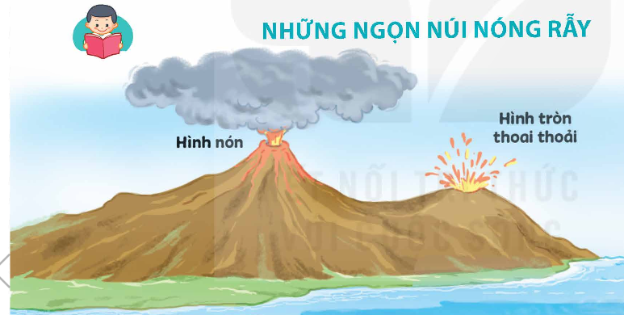  - GV Nhận xét, tuyên dương.  - GV dẫn dắt vào bài mới: Đây là một văn bản thông tin về núi lửa. Các em cùng đọc bài để biết sự hình thành của núi lửa được giải thích như thế nào. | - HS xem một số hình ảnh về những ngọn núi.  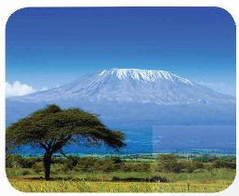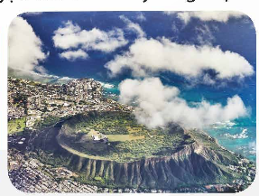  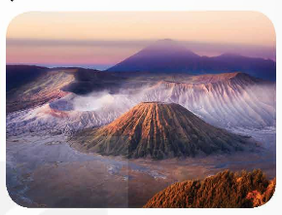  - HS quan sát và nêu điểm đặc biệt của những ngọn núi.  - HS thảo luận theo câu hỏi gợi ý.  - HS nêu tên núi ở từng bức tranh.  + Tranh 1: Núi Phú Sĩ ở Nhật Bản  + Tranh 2: Núi lửa Diamond Head ở Hoa Kỳ.  + Tranh 3: Núi Bromo ở Indonesia.  - HS lắng nghe.  - HS nêu nội dung tranh minh hoạ bài học.  + Tranh vẽ nhiều loại núi lửa khác nhau  (quả núi hình nón, hình tròn thoai thoải)
2. Hoạt động hình thành kiến thức mới  a. Hoạt động 1: Luyện đọc thành tiếng (10-12’)  - GV yêu cầu 1HS đọc toàn bài, cả lớp đọc thầm, xác định đoạn.  GV chốt, đưa MH: 2 đoạn  - GV gọi 1 HS đọc toàn bài.  - GV chia đoạn:  + Đoạn 1: Từ đầu đến trong nước biển nữa.  + Đoạn 2: Phần còn lại.  - GV gọi 2 HS đọc nối tiếp theo đoạn.  - GV nhận xét  - GV y/c HS thảo luận nhóm đôi (2’) tìm từ khó đọc, từ cần hiểu nghĩa, câu dài.  Đọc từng đoạn:  + Đoạn 1:  - Trong Đ1, khi đọc cần lưu ý gì?  - GV ghi bảng – yêu cầu HS nêu cách đọc - đọc câu chứa từ  Nhận xét  - Trong Đ1 có từ nào chưa hiểu nghĩa?  + Nóng rẫy: rất nóng, do nhiệt độ cao quá mức của lửa, điện….  - Ngoài ra cần chú ý gì?  - GV đưa MH câu dài  Ngoài núi lửa trên mặt đất/ còn có những quả núi lửa hoạt động ngầm trong nước biển nữa.  - Toàn đoạn đọc trôi chảy, đúng các từ có âm đầu: l/n, ngắt nghỉ đúng sau các cụm từ, dấu câu.  + Đoạn 2:  - Trong Đ2 có từ nào khó đọc hay còn phân vân cần tư vấn?  - GV giải thích từ khó:  + Mác – ma: đá nóng chảy trong lòng đất.  - Trong Đ2 có câu văn nào cần chú ý ngắt nghỉ cho đúng?  + Cách cất giọng ở những câu dài:  Để hiểu núi lửa hình thành ra sao,/ bạn cần biết/ Trái Đất được tạo bởi nhiều lớp khác nhau,/ y hệt một củ hành khổng lồ/ với nhiều lớp áo.  Vậy là/ nếu mặt đát tự nhiên nứt ra/ và từ kẽ nứt đó trào ra một thứ đá nóng chảy,/ thì chắc chắn là/ chúng ta đang thấy một quả núi lửa đấy..  - Đoạn 2 đọc lưu loát, đúng các từ có âm đầu: l/n, ngắt nghỉ đúng ở câu dài.  * Đọc nhóm đôi: GV yc HS đọc nhóm đôi cho nhau nghe (3’)  * Đọc toàn bài:  GV HD: Toàn bài đọc trôi trảy lưu loát, đọc đúng các tiếng có âm đầu l/n, ngắt nghỉ đúng sau các cụm từ hoặc dấu câu.  GV đọc mẫu. |  | - 1 HS đọc toàn bài, lớp đọc thầm, xác định đoạn: 2 đoạn (nêu rõ cách chia đoạn)  - 2 HS đọc nối đoạn  - HS thảo luận nhóm đôi (2’) tìm từ khó đọc, từ cần hiểu nghĩa, câu dài.  - Các nhóm báo cáo kết quả ( trong phần luyện đọc từng đoạn)  + HS nêu từ khó: núi lửa, hình nón, nóng rẫy, thoai thoải  - Đọc câu chứa từ  - DK: câu dài (C6)  - HS lắng nghe cách đọc đúng ngữ điệu.  - 2 HS đọc Đ1  - HS nêu: khổng lồ, nhảy nhót, nung chảy, lục bục, kẽ nứt,….  - HS nêu cách đọc và đọc câu chứa cụm từ.  - DK: câu dài (C1)  - HS đọc câu  - 2 HS đọc đoạn 2  - Nhận xét  - HS đọc nhóm đôi tự sửa cho nhau  - HS lắng nghe.
b) Hoạt động 2: Đọc hiểu (15-17’)  - GV gọi HS đọc và trả lời lần lượt các câu hỏi trong sgk. Đồng thời vận dụng linh hoạt các hoạt động nhóm bàn, hoạt động chung cả lớp, hòa động cá nhân,…  - GV hỗ trợ HS gặp khó khăn, lưu ý rèn cách trả lời đầy đủ câu.  + Câu 1: Những đặc điểm dưới đây của núi lửa được miêu tả như thế nào?  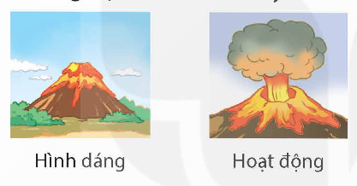  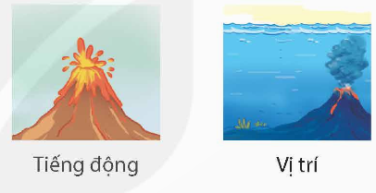  - GV phát Phiếu học tập, yêu cầu HS quan sát các hình ảnh trong SGK trang 69 rồi trả lời câu hỏi.  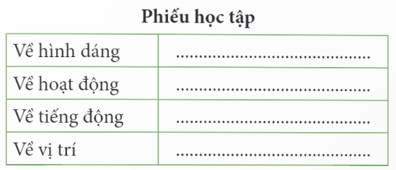+ Câu 2: Vì sao trái đất được miêu tả “y hệt một củ hành khổng lồ”? Em nghĩ gì về hình ảnh đó?  - GV yêu cầu HS làm việc cá nhân, đọc thầm lại văn bản, tìm các chi tiết để trả lời câu hỏi.  - GV yêu cầu HS trao đổi trong nhóm, cả nhóm góp ý và bổ sung đáp án.  + Câu 3: Lớp vỏ Trái Đất và mác-ma bên dưới được miêu tả như thế nào?  - GV hướng dẫn HS làm việc cá nhân, đọc kĩ lại các chi tiết miêu tả lớp vỏ Trái Đất và mác-ma bên dưới để tìm ý trả lời câu hỏi.  - GV yêu cầu HS trao đổi và thống nhất ý kiến trong nhóm.  - GV mời đại diện nhóm trình bày.  + Câu 4; Núi lửa được hình thành ra sao?  + Câu 5: Trao đổi với bạn về các thông tin trong bài đọc theo gợi ý.  - GV phát Phiếu học tập, yêu cầu HS quan sát các hình ảnh trong SGK trang 69 rồi trả lời câu hỏi.  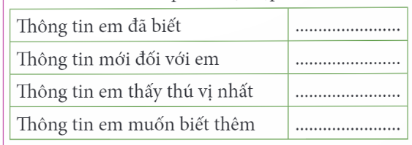  - GV mời đại diện nhóm chia sẻ.  - GV khhuyeesn khích HS chia sẻ càng nhiều càng tốt theo hiểu biết và cảm nhận riêng của mình  - GV nhận xét, khen những HS có chia sẻ hay, nhiều thông tin phong phú, biết diễn đạt rõ ràng, rành mạch.  - GV nhận xét, tuyên dương.  - Tích hợp đạo đức lối sống: Em hãy nêu cảm nhận của mình về thiên nhiên qua bài đọc này? |  | - HS đọc câu hỏi, suy nghĩ trả lời lần lượt các câu hỏi:  Câu 1.  + Về hình dáng: Một số hình nón, một số hình tròn thoai thoải.  + Về hoạt động: Một số phun lửa, một sô phun khói, khí hoặc các đám mây tro.  + Về tiếng động: Một số nổ với tiếng động kinh hoàng, một số chỉ rít lên khe khẽ.  + Về vị trí: Một số trên mặt đất, một số hoạt động ngầm trong nước biển.  Câu 2.  + Vì cả Trái Đất và củ hành đều có đặc điểm cấu tạo là gồm nhiều lớp khác nhau.  + Củ hành là một sự vật quen thuộc, vì thế hình ảnh này so sánh rất sinh động, giúp hình dung ra cấu tạo các lớp của Trái Đất.  (HS có thể diến tả củ hành mà em biết và nêu sự liên tưởng thú vị với Trái Đất hoặc nêu nhận xét của bản thân).  - HS làm việc cá nhân, đọc thầm lại văn bản, tìm các chi tiết để trả lời câu hỏi.  - HS trao đổi trong nhóm, cả nhóm góp ý và bổ sung đáp án.  Câu 3:  + Lớp vỏ Trái Đất: rất cứng, là nơi con người đi lại, nhảy hót, nơi có thể nứt ra.  + Mác-ma: đá nóng chảy, đặc quánh, giống như cháo đặc sôi lục bục ở nhiệt độ 1 300 độ C.  - HS trao đổi và thống nhất ý kiến trong nhóm.  - Đại diện nhóm trình bày.  Câu 4:  + Do nhiều nguyên nhân, mác-ma sôi sục và len lên trên, xuyên qua kẽ nứt ở lớp vỏ và phun trào, tạo thành núi lửa.  Câu 5.  + Thông tin em đã biết:  Núi lửa hình nón; Núi lửa ohun lửa; Dưới lớp vỏ của Trái Đất là mác-ma sôi sùng sục.  + Thông tin mới đối với em:  Núi lửa hình tròn thoai thoải; Một số núi lửa ngầm dưới nước; Một số núi lửa phun lửa hoặc khói, khí và các đám mây tro; Một số núi lửa chỉ rít khe khẽ.  + Thông tin em thấy thú vị nhất:  Mác-ma giống như cháo đặc, sôi lục bục ở nhiệt độ 700 – 1300 độ C; Trái Đất giống như củ hành.  + Thông tin em muốn biết thêm:  Quá trình hoạt động của núi lửa: trước khi phun trào, trong khi phun trào, sau khi phun trào.  - HS lắng nghe.  - HS nêu ý kiến:  + Thiên nhiên thật hùng vĩ, ẩn chưa biết bao điều bí ẩn mà con người chúng ta cần khám phá.  + Con người cần phải biết yêu quý thiên nhiên, tôn trọng thiên nhiên.  + Bảo vệ môi trường chính là bảo vệ thiên nhiên, hạn chế sự biến đổi của thiên nhiên và khí hậu...
c. Hoạt động luyện đọc lại (15-17’)  - GV yêu cầu HS TL nhóm 2, tìm giọng đọc từng đoạn  - GV hướng dẫn cách đọc diễn cảm, cần nhấn mạnh ở những từ ngữ giàu sức gợi tả.  - GV yêu cầu HS luyện đọc diễn cảm theo nhóm đôi  - GV yêu cầu HS đọc trong nhóm đôi, sau đó thi đọc đoạn mình thích.  - GV theo dõi, nhận xét, tuyên dương, điều chỉnh những chỗ HS đọc chưa đúng. | - HS Thảo luận nhóm đôi tìm giọng đọc từng đoạn (2’)  - BC kết quả thảo luận  - HS nghe GV hướng dẫn cách đọc.  - HS luyện đọc lại diễn cảm theo nhóm đôi.  - 1-2 nhóm đọc trước lớp  - 4 - 6 HS thi đọc đoạn mình thích (giải thích vì sao thích đoạn đó)  - HS nhận xét cách đọc diễn cảm của các nhóm
3. Hoạt động luyện tập theo văn bản đọc (16-18’)  Câu 1. (7-9’)Tìm những từ ngữ chỉ hiện tượng tự nhiên có thể gây thiệt hại nặng nề cho đời sống của con người.  - GV yêu cầu HS đọc đề bài.  - Mời HS làm việc cá nhân.  - Soi bài (2-3 bài)  GV nhận xét, đánh giá  GV chốt:  + Qua BT1, hững từ em tìm được thuộc từ loại gì?  + Chúng ta cần làm gì đã giảm thiểu những thiệt hại do các hiện tượng tự nhiên trên gây ra? | - 1 HS đọc đề bài, cả lớp đọc thầm để tìm hiểu nội dung bài tập.  - HS làm bài cá nhân vào vở và trình bày trước lớp.  + Động đát, lũ lút, bão, lỗc xoáy, sóng thần, mưa đá, sương muối, núi lửa phun  - HS suy nghĩ và trả lời.
Câu 2. (7-8’)Trong các cặp từ ngữ dưới đây: từ “quả” và từ “lừa” nào đươch dùng với nghĩa chuyển?  - GV gọi HS nêu yêu cầu  - Yêu cầu HS suy nghĩ, TL nhóm 2(2’)  - Gọi các nhóm trình bày  - GV giải thích thêm:  + Nghĩa gốc của từ quả là bộ phận của cây do bầu nhuỵ hoa phát triển thành, bên trong thường chứa hạt (quả cam). Còn từ quả trong quả núi đã chuyển nghĩa, dùng với nghĩa chỉ từng đơn vị những vật có hình giống như quả cây (quả cầu, quả đất, quả núi…)  + Từ lửa trong phun lửa được dùng với nghĩa chuyển. Vì nghĩa gốc của từ lửa là nhiệt và ánh sáng phát sinh đồng thời từ vật đang cháy.  - GV nhận xét, tuyên dương.  Chốt: Thế nào là từ đa nghĩa? | - HS đọc thầm, xác định yc bài  - HS suy nghĩ, TL nhóm 2(2’)  - Đại diện nhóm trình bày  a. quả núi – quả cam  b. núi lửa – ngọn lửa ước mơ  + Từ “quả” trong “quả núi” được dùng với nghĩa chuyển còn “quả” trong “quả cam” được dùng với nghĩa gốc.  - 1 HS đọc đề bài, cả lớp đọc thầm để tìm hiểu nội dung bài tập.  - HS lắng nghe.  - HS trả lời.
4. Hoạt động vận dụng, trải nghiệm (2-3’).  - Cả lớp vừa tìm hiểu một hiện tượng thú vị của tự nhiên trên Trái Đất chúng ta. Vì thế chúng ta cần phải làm gì để bảo vệ hành tinh của mình nào?  - GV yêu cầu HS suy nghĩ cá nhân và nêu một số việc nên làm, không nên tại trường, lớp hoặc nơi em ở để góp phần bảo vệ môi trường sống của chúng ta.  - Nhận xét, tuyên dương.  - GV nhận xét tiết dạy.  - Dặn dò bài về nhà. | - HS suy nghĩ cá nhân và nêu một số việc làm tốt tại trường, lớp hoặc nơi em ở.  - HS lắng nghe, rút kinh nghiệm.

*Điều chỉnh sau bài dạy:

